Об установлении границ (черты) некоторых населенных пунктов Таскалинского района
Совместное постановление акимата Таскалинского района Западно-Казахстанской области от 21 сентября 2020 года № 227 и решение Таскалинского районного маслихата Западно-Казахстанской области от 21 сентября 2020 года № 51-5. Зарегистрировано Департаментом юстиции Западно-Казахстанской области 28 сентября 2020 года № 6387
В соответствии с Земельным Кодексом Республики Казахстан от 20 июня 2003 года, Законом Республики Казахстан от 23 января 2001 года "О местном государственном управлении и самоуправлении в Республике Казахстан", акимат Таскалинского района ПОСТАНОВЛЯЕТ и Таскалинский районный маслихат РЕШИЛ:
1. Установить границы (черты) населенных пунктов Таскалинского района согласно приложениям к данному совместному постановлению и решению:
1) границу (черту) населенного пункта Айнабулак Мерейского сельского округа общей площадью 73,7056 гектар, протяженностью 3841,67 метров согласно приложению 1;
2) границу (черту) населенного пункта Аккутир Актауского сельского округа общей площадью 96,6564 гектар, протяженностью 4046,6455 метров согласно приложению 2;
3) границу (черту) населенного пункта Аккайнар Мерейского сельского округа общей площадью 118,8131 гектар, протяженностью 5283,2670 метров согласно приложению 3;
4) границу (черту) населенного пункта Актау Актауского сельского округа общей площадью 377,9468 гектар, протяженностью 8657,7803 метров согласно приложению 4;
5) границу (черту) населенного пункта Амангельды Амангельдинского сельского округа общей площадью 261,7300 гектар, протяженностью 6931,0902 метров согласно приложению 5;
6) границу (черту) населенного пункта Атамекен Казахстанского сельского округа общей площадью 90,0677 гектар, протяженностью 5447,385 метров согласно приложению 6;
7) границу (черту) населенного пункта Бастау Достыкского сельского округа общей площадью 99,2 гектар, протяженностью 6110,84 метров согласно приложению 7;
8) границу (черту) населенного пункта Достык Достыкского сельского округа общей площадью 310 гектар, протяженностью 7144,96 метров согласно приложению 8;
9) границу (черту) населенного пункта Калмакшабын Казахстанского сельского округа общей площадью 101,6994 гектар, протяженностью 4324,8757 метров согласно приложению 9;
10) границу (черту) населенного пункта Караой Актауского сельского округа общей площадью 90 гектар, протяженностью 4228 метров согласно приложению 10;
11) границу (черту) населенного пункта Кисыксай Казахстанского сельского округа общей площадью 10,9106 гектар, протяженностью 1321,96 метров согласно приложению 11;
12) границу (черту) населенного пункта Оян Косщинского сельского округа общей площадью 153,1301 гектар, протяженностью 4963,29 метров согласно приложению 12;
13) границу (черту) населенного пункта Мерей Мерейского сельского округа общей площадью 7370,183 гектар, протяженностью 42542,4 метров согласно приложению 13;
14) границу (черту) населенного пункта Мереке Мерекенского сельского округа общей площадью 6002,602 гектар, протяженностью 38856,6 метров согласно приложению 14;
15) границу (черту) населенного пункта Оркен Мерейского сельского округа общей площадью 23,1420 гектар, протяженностью 2111,64 метров согласно приложению 15;
16) границу (черту) населенного пункта Талдыбулак Чижинского сельского округа общей площадью 4800,465 гектар, протяженностью 38139,7 метров согласно приложению 16;
17) границу (черту) населенного пункта Таскала Таскалинского сельского округа общей площадью 1541,5824 гектар, протяженностью 18704,3486 метров согласно приложению 17;
18) границу (черту) населенного пункта Тогайлы Мерейского сельского округа общей площадью 145,6403 гектар, протяженностью 6423,8921 метров согласно приложению 18;
19) границу (черту) населенного пункта Чижа-2 Чижинского сельского округа общей площадью 230,2563 гектар, протяженностью 7340,94 метров согласно приложению 19.
2. Руководителю аппарата акима района (Т.Шакиров) обеспечить государственную регистрацию данного совместного постановления и решения в органах юстиции.
3. Контроль за исполнением настоящего совместного постановления и решения возложить на заместителя акима района (А.Халауедин) и секретаря Таскалинского районного маслихата (С.Рахимов).
4. Настоящее совместное постановление и решение вводится в действие со дня первого официального опубликования.
Аким Таскалинского района | А. Халелов
Председатель сессии | Ж. Жамансариев
Секретарь маслихата | С. Рахимов
Приложение 1
к совместному постановлению
акимата Таскалинского района
от 21 сентября 2020 года № 227
и решению Таскалинского
районного маслихата
от 21 сентября 2020 года № 51-5
Граница (черта) населенного пункта Айнабулак
Мерейского сельского округа

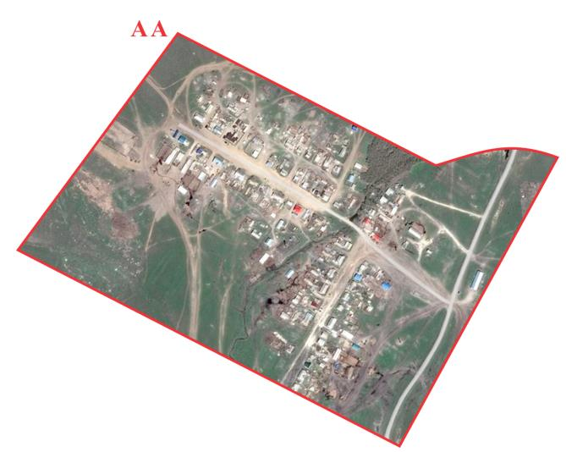

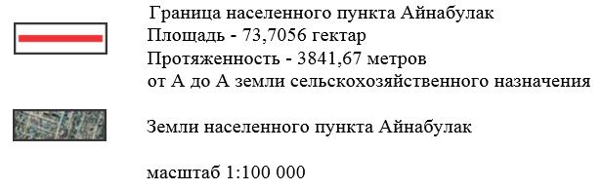

Приложение 2
к совместному постановлению
акимата Таскалинского района
от 21 сентября 2020 года № 227
и решению Таскалинского
районного маслихата
от 21 сентября 2020 года № 51-5
Граница (черта) населенного пункта Аккутир
Актауского сельского округа

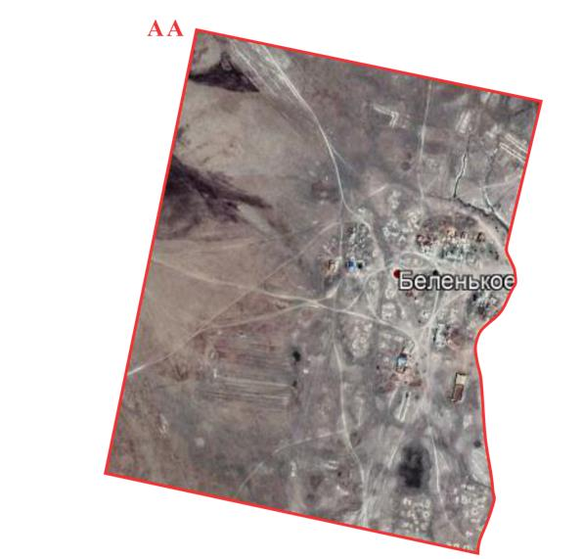

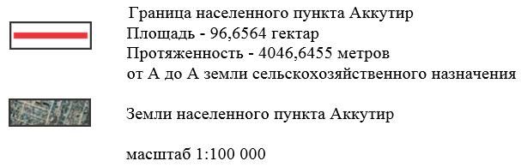

Приложение 3
к совместному постановлению
акимата Таскалинского района
от 21 сентября 2020 года № 227
и решению Таскалинского
районного маслихата
от 21 сентября 2020 года № 51-5
Граница (черта) населенного пункта Аккайнар
Мерейского сельского округа

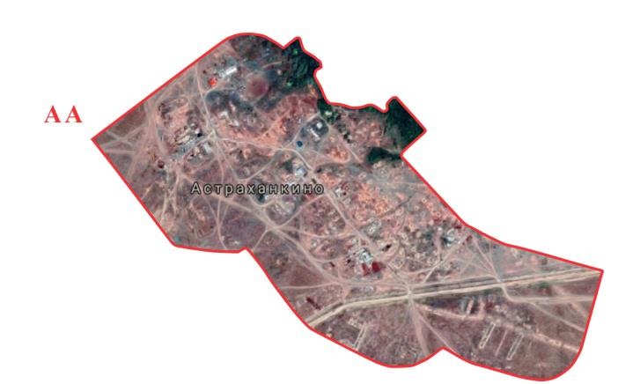

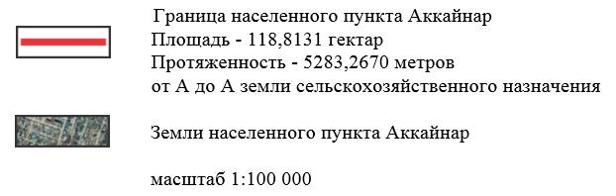

Приложение 4
к совместному постановлению
акимата Таскалинского района
от 21 сентября 2020 года № 227
и решению Таскалинского
районного маслихата
от 21 сентября 2020 года № 51-5
Граница (черта) населенного пункта Актау
Актауского сельского округа

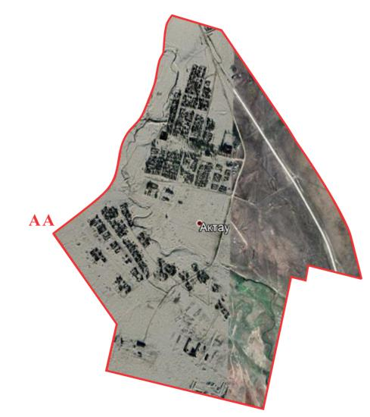

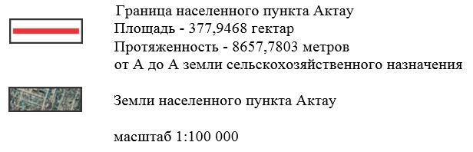

Приложение 5
к совместному постановлению
акимата Таскалинского района
от 21 сентября 2020 года № 227
и решению Таскалинского
районного маслихата
от 21 сентября 2020 года № 51-5
Граница (черта) населенного пункта Амангельды
Амангельдинского сельского округа

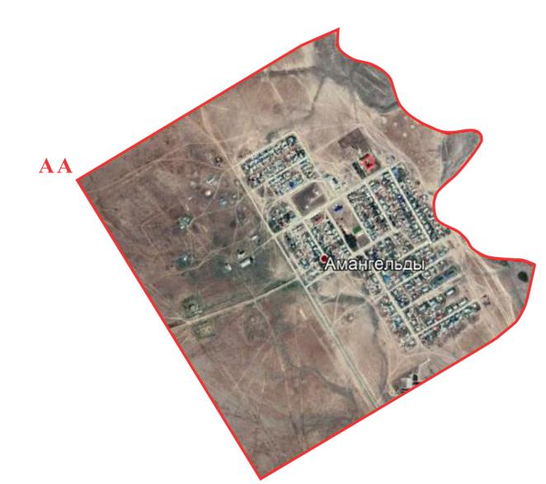

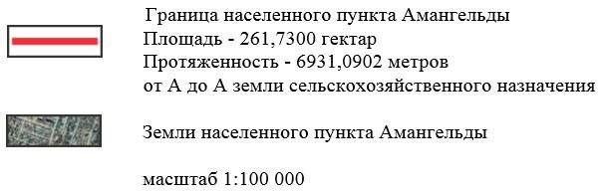

Приложение 6
к совместному постановлению
акимата Таскалинского района
от 21 сентября 2020 года № 227
и решению Таскалинского
районного маслихата
от 21 сентября 2020 года № 51-5
Граница (черта) населенного пункта Атамекен
Казахстанского сельского округа

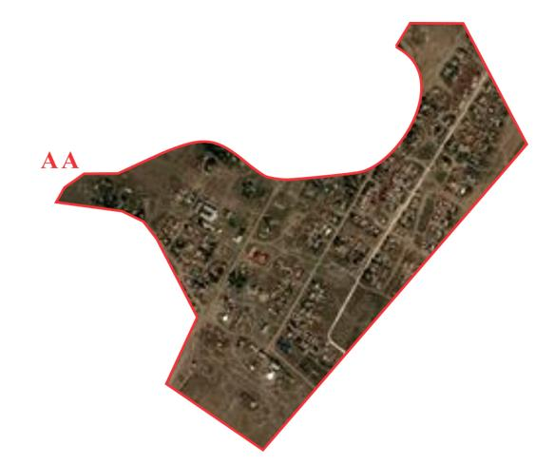

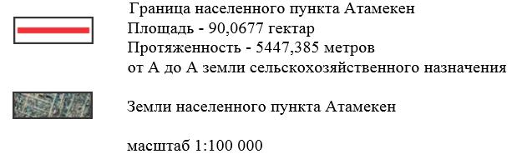

Приложение 7
к совместному постановлению
акимата Таскалинского района
от 21 сентября 2020 года № 227
и решению Таскалинского
районного маслихата
от 21 сентября 2020 года № 51-5
Граница (черта) населенного пункта Бастау
Достыкского сельского округа

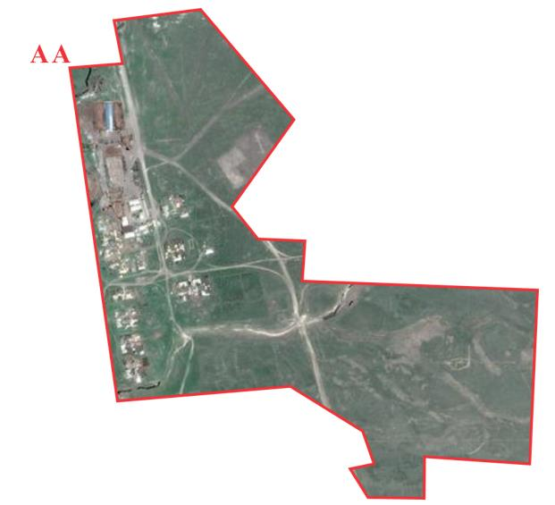

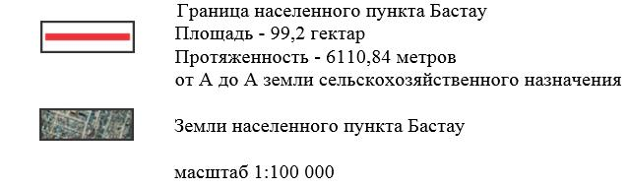

Приложение 8
к совместному постановлению
акимата Таскалинского района
от 21 сентября 2020 года № 227
и решению Таскалинского
районного маслихата
от 21 сентября 2020 года № 51-5
Граница (черта) населенного пункта Достык
Достыкского сельского округа

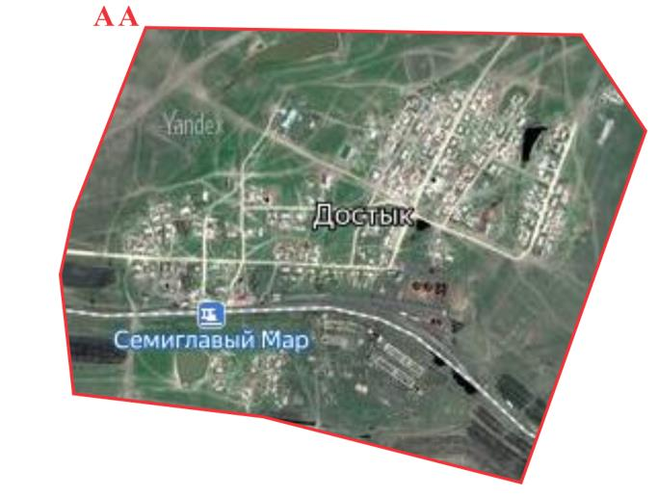

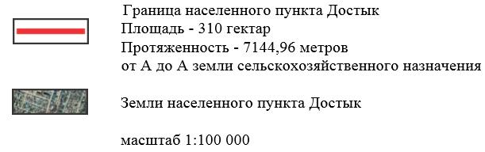

Приложение 9
к совместному постановлению
акимата Таскалинского района
от 21 сентября 2020 года № 227
и решению Таскалинского
районного маслихата
от 21 сентября 2020 года № 51-5
Граница (черта) населенного пункта Калмакшабын
Казахстанского сельского округа

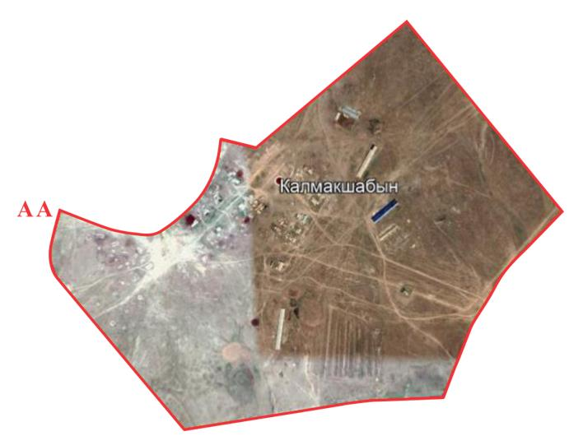

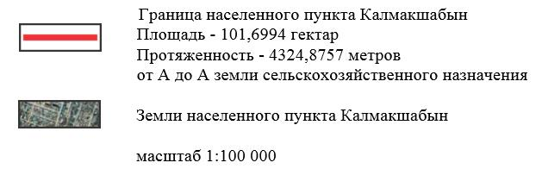

Приложение 10
к совместному постановлению
акимата Таскалинского района
от 21 сентября 2020 года № 227
и решению Таскалинского
районного маслихата
от 21 сентября 2020 года № 51-5
Граница (черта) населенного пункта Караой
Актауского сельского округа

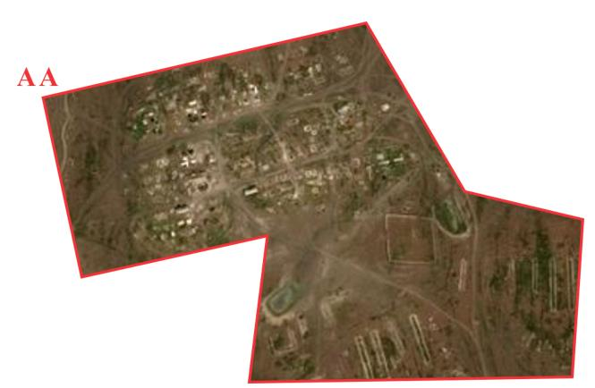

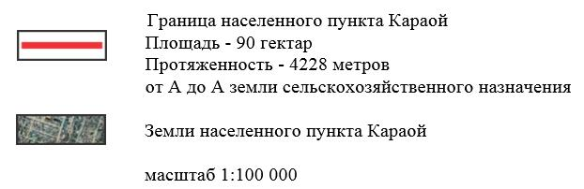

Приложение 11
к совместному постановлению
акимата Таскалинского района
от 21 сентября 2020 года № 227
и решению Таскалинского
районного маслихата
от 21 сентября 2020 года № 51-5
Граница (черта) населенного пункта Кисыксай
Казахстанского сельского округа

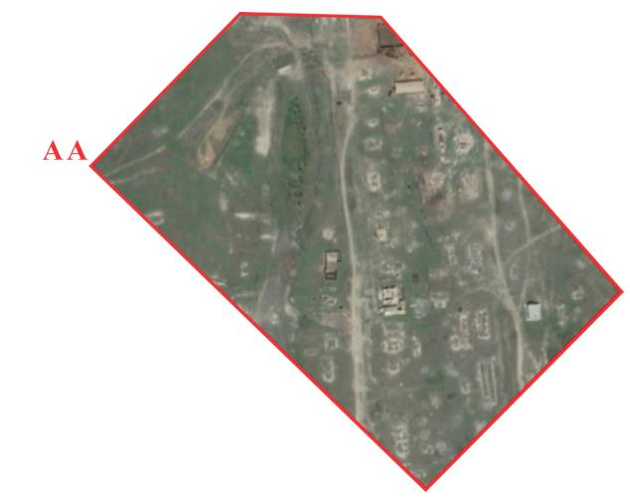

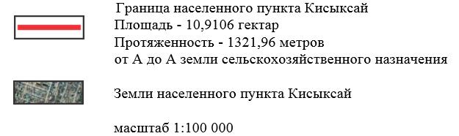

Приложение 12
к совместному постановлению
акимата Таскалинского района
от 21 сентября 2020 года № 227
и решению Таскалинского
районного маслихата
от 21 сентября 2020 года № 51-5
Граница (черта) населенного пункта Оян
Косщинского сельского округа

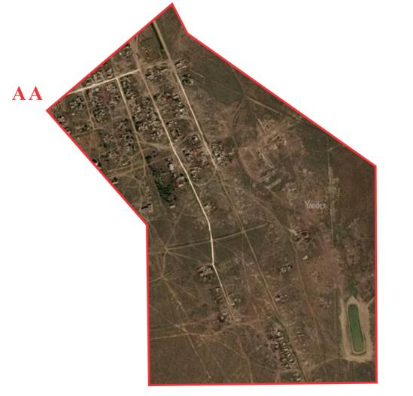

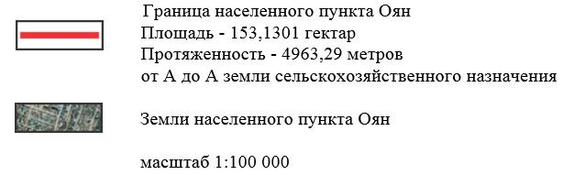

Приложение 13
к совместному постановлению
акимата Таскалинского района
от 21 сентября 2020 года № 227
и решению Таскалинского
районного маслихата
от 21 сентября 2020 года № 51-5
Граница (черта) населенного пункта Мерей
Мерейского сельского округа

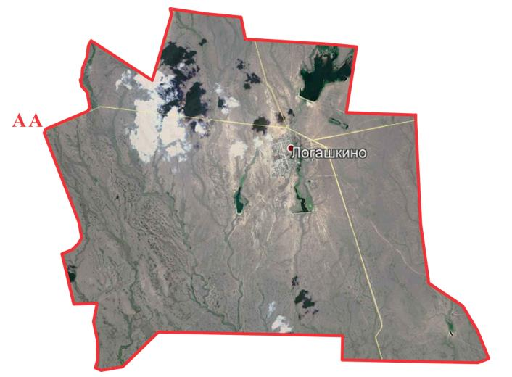

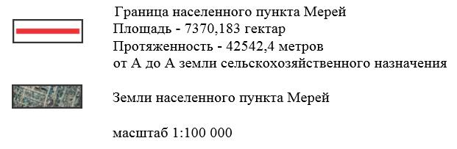

Приложение 14
к совместному постановлению
акимата Таскалинского района
от 21 сентября 2020 года № 227
и решению Таскалинского
районного маслихата
от 21 сентября 2020 года № 51-5
Граница (черта) населенного пункта Мереке
Мерекенского сельского округа

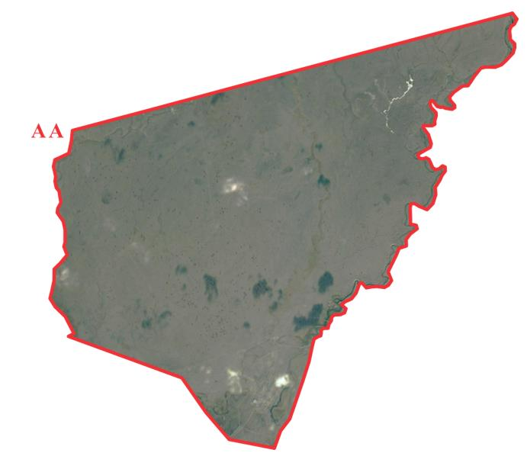

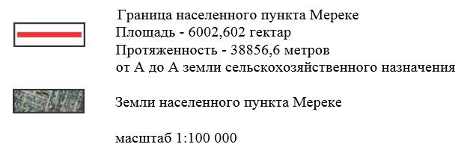

Приложение 15
к совместному постановлению
акимата Таскалинского района
от 21 сентября 2020 года № 227
и решению Таскалинского
районного маслихата
от 21 сентября 2020 года № 51-5
Граница (черта) населенного пункта Оркен
Мерейского сельского округа

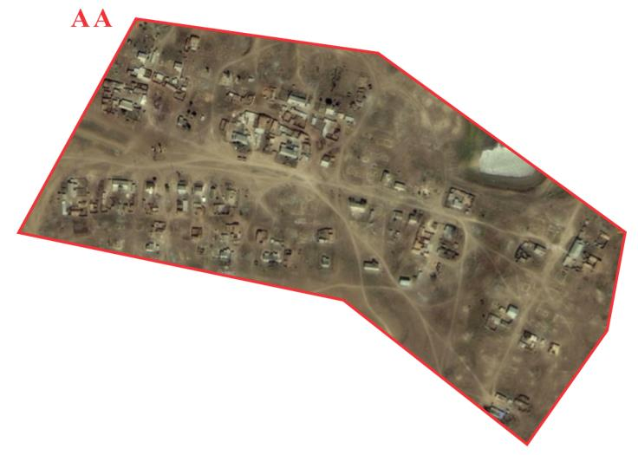

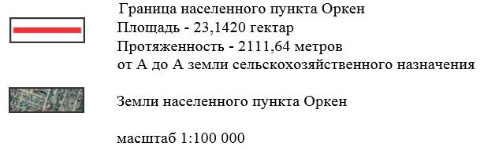

Приложение 16
к совместному постановлению
акимата Таскалинского района
от 21 сентября 2020 года № 227
и решению Таскалинского
районного маслихата
от 21 сентября 2020 года № 51-5
Граница (черта) населенного пункта Талдыбулак
Чижинского сельского округа

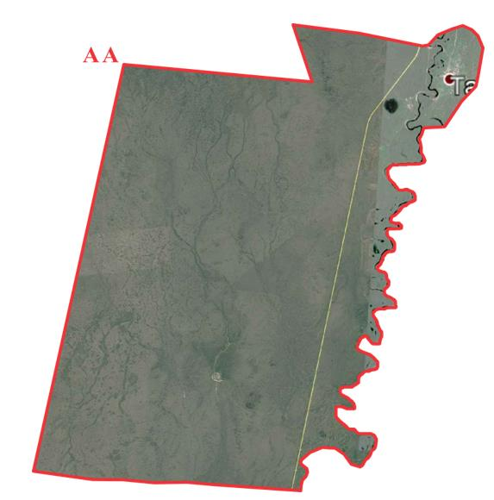

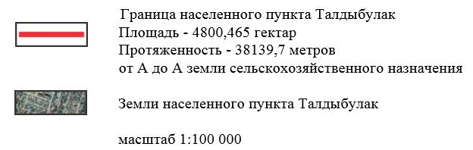

Приложение 17
к совместному постановлению
акимата Таскалинского района
от 21 сентября 2020 года № 227
и решению Таскалинского
районного маслихата
от 21 сентября 2020 года № 51-5
Граница (черта) населенного пункта Таскала
Таскалинского сельского округа

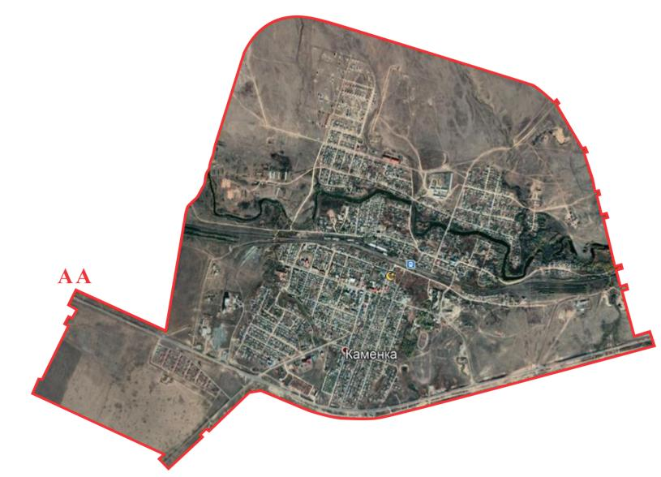

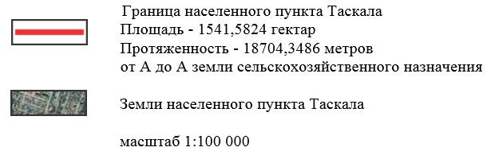

Приложение 18
к совместному постановлению
акимата Таскалинского района
от 21 сентября 2020 года № 227
и решению Таскалинского
районного маслихата
от 21 сентября 2020 года № 51-5
Граница (черта) населенного пункта Тогайлы
Мерейского сельского округа

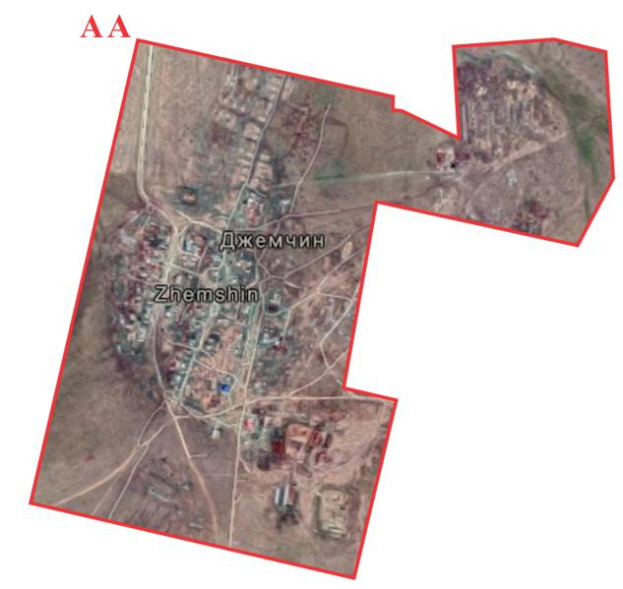

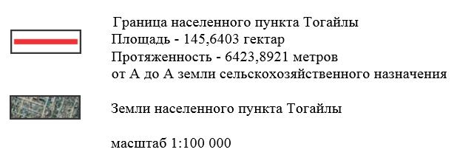

Приложение 19
к совместному постановлению
акимата Таскалинского района
от 21 сентября 2020 года № 227
и решению Таскалинского
районного маслихата
от 21 сентября 2020 года № 51-5
Граница (черта) населенного пункта Чижа-2
Чижинского сельского округа

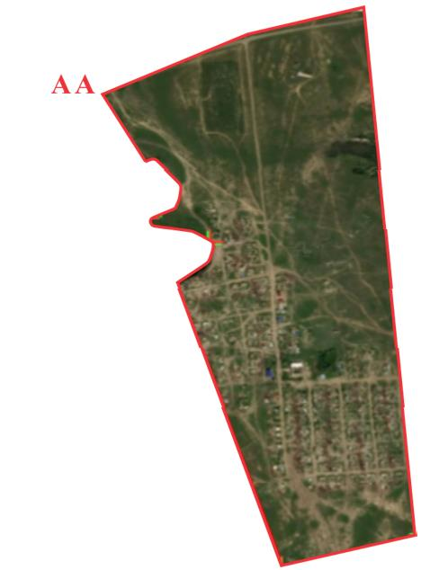

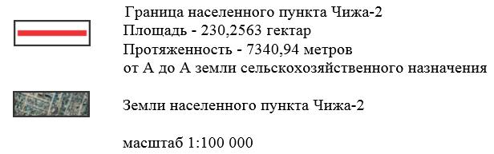

© 2012. РГП на ПХВ «Институт законодательства и правовой информации Республики Казахстан» Министерства юстиции Республики Казахстан

